第十三章 AI+财务综合实战项目

【学习目标】
知识目标
了解综合实战项目的目标、流程和评价标准；理解如何将前十二章所学的AI工具使用、提示词工程、会计核算、报表分析、税务处理、预算管理、商业分析、数据可视化和风险伦理等知识技能整合运用到完整的财务工作项目中；掌握项目化管理的基本方法，包括任务分解、进度控制、质量审核和成果交付；了解基础版与进阶版的分层要求，明确自身能力定位。
技能目标
能够独立选择并完成一个完整的AI+财务实战项目；能够在项目全流程中熟练运用2种以上AI大模型工具；能够针对复杂任务设计高质量提示词并进行多轮迭代优化；能够完成从数据收集、核算分析、报告撰写到可视化展示的全链条工作；能够对项目成果进行系统的质量审核和伦理合规检查；能够制作项目展示材料并进行口头汇报。
思政目标
培养系统思维和全局观念，认识到财务工作不是孤立的数字处理，而是服务于决策的完整链条；强化团队协作和沟通表达意识，认识到优秀的财务成果需要清晰的呈现和有效的沟通；坚守职业诚信底线，在项目全过程中自觉遵守数据安全、信息核实和AI使用规范，做负责任的AI时代财务人。

【引导案例】

从”碎片化学习”到”完整项目交付”
小陈是本课程的一名学生，前十二章的学习让她掌握了各种AI+财务的技能：会用AI做分录、会读报表、会算个税、会做图表、会写报告……但到了期末，当老师布置了一个综合性大作业时，她却犯了难。
“单独做每个任务我都没问题，但要把它们串起来做一个完整的项目，我就不知道从哪里开始了。”小陈说。
她的困惑很典型：
困惑一：不知道先做什么。 项目要求分析一家上市公司的财务状况，她下载了年报PDF，但面对200多页的内容，不知道第一步该做什么。
困惑二：各章技能”各自为政”。 她用AI提取了数据（第二章技能），也算了指标（第五章技能），但不知道如何把计算结果组织成一份有逻辑的报告（第八章技能），更不知道如何配上合适的图表（第九章技能）。
困惑三：质量把控没有标准。 报告写完后，她不确定自己的分析是否深入、结论是否合理、AI生成的内容是否需要修改。
后来，在老师的指导下，小陈按照”分阶段、有交付物、逐步推进”的项目管理方法，用6周时间完成了一份4,000字的上市公司财务分析报告，包含8张图表、1个仪表盘方案和完整的手工验算记录。在期末展示中，她的报告获得了全班最高分。
小陈的体会是：“前十二章学的是’零件’，这一章教我把零件’组装’成一台能跑的机器。”
本章就是这台”组装指南”。

13.1 综合实战项目总览

13.1.1 项目目标与能力要求

一、总体目标
本章的总体目标是：独立完成一个完整的AI+财务实战项目，产出可展示、可评价的专业成果。
与前十二章的章节实训不同，本章的项目在任务范围、时间跨度、成果形式、质量要求、自主程度和评价方式等方面都有显著区别，具体对比情况见表13-1。
表13-1 章节实训与综合实战项目的区别
对比维度 | 前十二章的章节实训 | 本章综合实战项目
任务范围 | 单一技能点 | 跨章节多技能整合
时间跨度 | 1—2课时 | 3—6周
成果形式 | 练习记录、短报告 | 完整的专业报告+配套材料
质量要求 | 基本正确即可 | 需要达到可展示的专业水准
自主程度 | 按步骤完成 | 自主规划、自主决策
评价方式 | 教师评分 | 教师评分+同伴互评+自我反思

二、能力要求矩阵
完成本章项目需要调动前十二章的全部核心能力。这些能力可以归纳为工具层、方法层、专业层、表达层和规范层五个层次，各层次的具体内容和对应章节如图13-1所示。
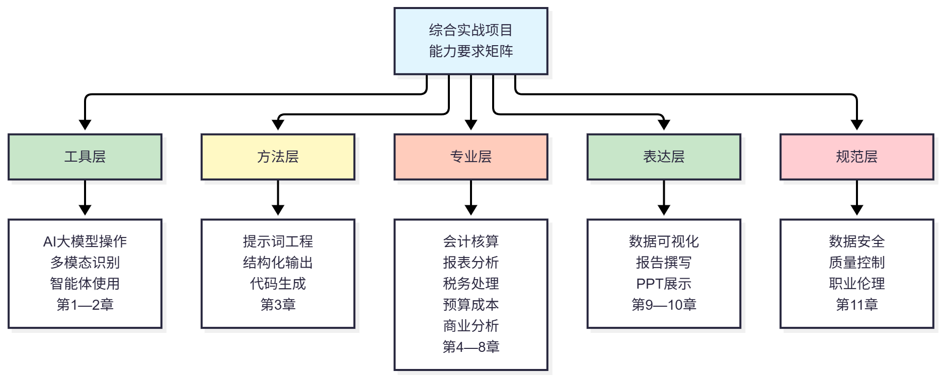
图13-1 综合实战项目能力要求矩阵
从图13-1可以看出，综合实战项目不是对某一章知识的简单重复，而是要求学生在同一个项目中同时调用五个层次的能力。例如，在分析一家上市公司年报时，学生需要先用AI工具提取数据（工具层），再用结构化提示词获取分析结果（方法层），然后运用财务指标知识进行专业判断（专业层），接着将分析结果制作成图表和报告（表达层），最后对数据安全和信息准确性进行审核（规范层）。这种多层次的整合，正是综合实战项目的核心价值所在。

13.1.2 项目选项与选择建议
本章提供三个可选项目，学生可根据自身兴趣、专业方向和职业规划选择其一完成。三个项目的基本信息对比见表13-2。
表13-2 三个综合实战项目对比
项目 | 名称 | 适合人群 | 核心产出 | 难度 | 建议周期
项目A | 上市公司年度财务分析全流程 | 会计/财务管理/审计专业 | 完整财务分析报告+可视化仪表盘 | ★★★★ | 4—6周
项目B | 创业项目财务可行性全流程分析 | 所有专业（尤其创业方向） | 商业计划书财务部分+可行性报告 | ★★★☆ | 3—5周
项目C | 个人财务规划与智能管理方案 | 所有专业 | 个人财务规划书+自动化管理工具 | ★★★ | 3—4周
选择建议：
- 项目A适合希望在财务分析方向深入发展的同学，产出最接近真实工作场景中的财务分析报告，对专业能力提升最大。如果你未来计划从事审计、财务分析、投资研究等工作，推荐选择此项目。
- 项目B适合有创业想法或对商业分析感兴趣的同学，综合性强，与大学生创新创业大赛直接对接。如果你正在准备”互联网+“或”挑战杯”等创业比赛，选择此项目可以一举两得。
- 项目C适合所有专业的同学，门槛相对较低，与个人生活紧密相关，实用性最强。如果你对财务专业分析信心不足，或者希望做一个与自身切实相关的项目，这是一个很好的选择。

13.1.3 项目实施的总体流程
无论选择哪个项目，都建议按照五阶段流程推进。这五个阶段分别是选题与规划、数据收集与处理、核心分析、可视化与报告、审核与交付，各阶段的时间安排和主要任务如图13-2所示。
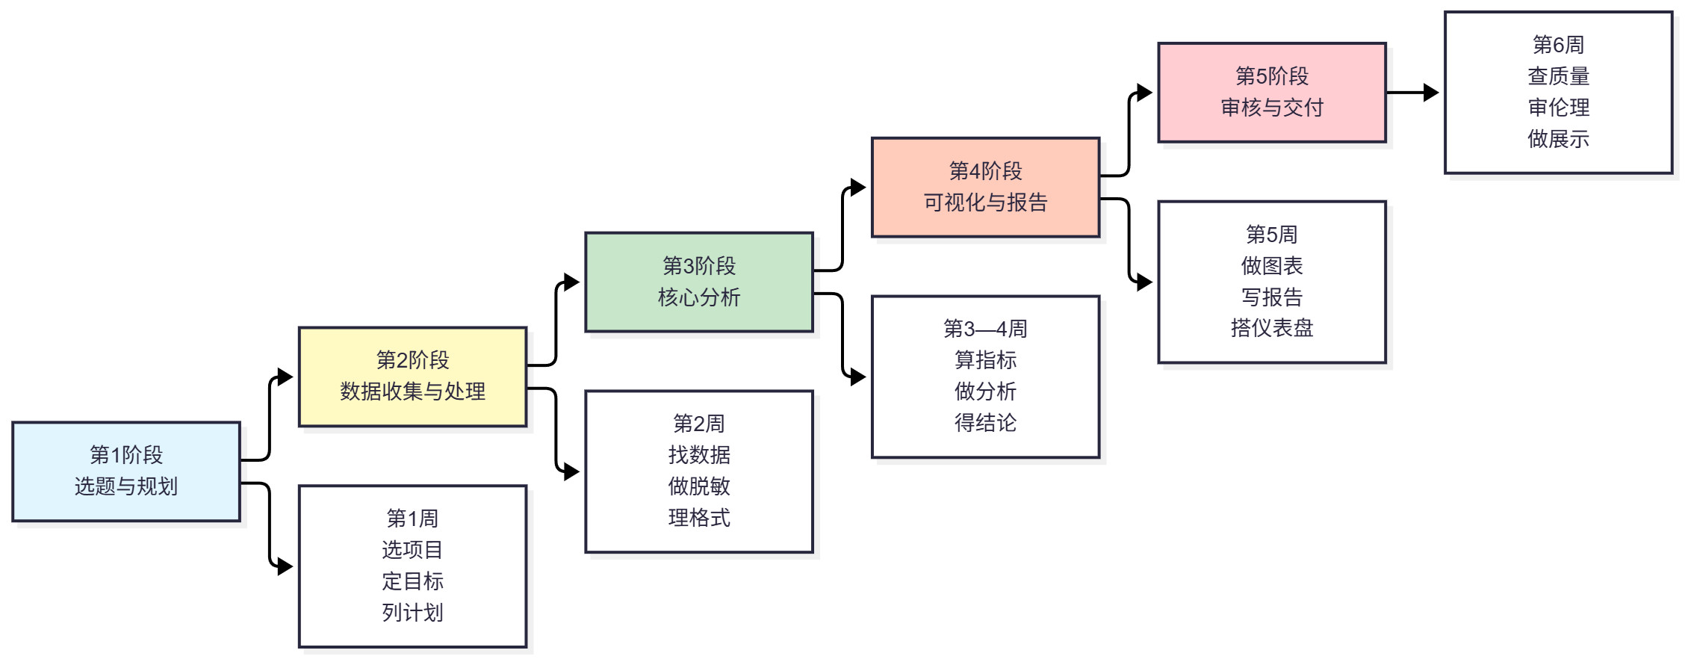
图13-2 综合实战项目五阶段实施流程
每个阶段都有明确的关键交付物和质量检查点，具体内容见表13-3。学生在推进项目时，应以交付物为导向，每完成一个阶段就对照检查点自查，确保不遗漏关键环节。
表13-3 各阶段关键交付物与质量检查点
阶段 | 关键交付物 | 质量检查点
第1阶段 | 项目计划书（含目标、分工、时间表） | 目标是否明确？时间是否可行？
第2阶段 | 原始数据集（已脱敏、已整理） | 数据是否完整？脱敏是否到位？
第3阶段 | 核心分析结果（含计算表和验算记录） | 计算是否正确？结论是否有依据？
第4阶段 | 报告初稿+图表集 | 结构是否完整？图表是否清晰？
第5阶段 | 终稿+展示PPT+过程记录 | 质量是否达标？伦理是否合规？

13.1.4 分层实施建议：基础版与进阶版
考虑到同学们的专业基础和技术能力存在差异，本章三个项目均设置了基础版（必做） 和进阶版（选做） 两个层次。所有同学必须完成基础版任务，学有余力的同学可以挑战进阶版任务以获得更高评分。

一、分层原则
基础版和进阶版在目标定位、AI使用深度、分析深度、产出要求和适合人群等方面存在明显差异，具体对比见表13-4。
表13-4 基础版与进阶版的区别
对比维度 | 基础版（必做） | 进阶版（选做）
目标定位 | 完成完整流程，产出合格成果 | 在合格基础上追求专业深度
AI使用 | 以对话式AI为主 | 综合运用多模态、代码生成、智能体
分析深度 | 描述性分析为主（是什么） | 诊断性分析为主（为什么、怎么办）
产出要求 | 结构完整、数据正确 | 有独立见解、有创新亮点
适合人群 | 基础一般或首次接触AI的同学 | 基础较好、希望深入挑战的同学
特别说明：选择基础版的同学，如果基础版完成质量极高，同样可以获得90分以上的优秀成绩。分层不是”天花板”，而是”起跑线”——基础版保证每位同学都能完成，进阶版为有能力的同学提供更高挑战。

二、三个项目的分层任务对照
为了让学生清楚地了解每个项目在基础版和进阶版中的具体差异，以下分别列出三个项目的分层任务对照表。
项目A的分层任务对照见表13-5。
表13-5 项目A分层任务对照
任务模块 | 基础版（必做） | 进阶版（选做）
数据提取 | 用AI提取三大报表核心数据（约15项指标） | 额外提取附注中的关键信息（如应收账款账龄、存货明细）
指标计算 | 计算8—10个核心指标，手工验算3个 | 计算15个以上指标，全部手工验算，并做杜邦分解
分析深度 | 对每个指标做”数值+趋势+简要评价” | 增加行业对比、异常诊断、原因推断
报告撰写 | 3,000字以上，结构完整 | 5,000字以上，含独立投资建议和风险提示
可视化 | 制作5张基础图表 | 制作8张图表+1个完整仪表盘方案
AI技能 | 对话式AI+结构化输出 | 额外使用Python代码生成或智能体搭建
质量审核 | 完成基本的数据核实 | 完成”AI批评式审查”+假设敏感性测试
项目B的分层任务对照见表13-6。
表13-6 项目B分层任务对照
任务模块 | 基础版（必做） | 进阶版（选做）
市场调研 | 利用AI完成行业概况和2—3个竞品分析 | 额外进行目标用户画像和SWOT分析
成本估算 | 列出主要成本项目并估算金额 | 区分固定/变动成本，做敏感性分析
收入预测 | 基准版收入预测 | 保守/基准/乐观三版本+情景分析
本量利分析 | 计算保本点 | 保本点+安全边际+多方案对比
财务预测 | 1年利润预测 | 3年利润+现金流预测
报告撰写 | 2,500字以上 | 4,000字以上，含投资人视角的风险分析
AI技能 | 对话式AI+Excel公式 | 额外使用Python脚本或Excel动态模型
项目C的分层任务对照见表13-7。
表13-7 项目C分层任务对照
任务模块 | 基础版（必做） | 进阶版（选做）
收支分析 | 梳理月度收支，分类统计 | 分析消费结构趋势，识别优化空间
个税计算 | 计算月度个税 | 生成个税计算Excel公式+年终奖方案比较
预算编制 | 制定月度预算表 | 制定年度预算+季度滚动调整方案
理财规划 | 简单的储蓄计划 | 储蓄+应急金+理财配置的综合方案
工具搭建 | 一个记账表格 | 记账表+预算跟踪+知识库框架
报告撰写 | 2,000字以上 | 3,000字以上，含5年财务愿景

13.2 项目A：上市公司年度财务分析全流程

13.2.1 项目背景与目标
项目背景：
假设你是一家投资咨询公司的初级财务分析师。你的主管要求你选择一家A股上市公司，对其最近两年的财务状况进行全面分析，产出一份专业的财务分析报告和配套的可视化展示材料，供客户作为投资参考。
项目目标：
- 选择一家A股上市公司，获取其最近两年的年度报告
- 利用AI辅助完成从数据提取到分析报告的全流程
- 产出包含图表、指标、结论和建议的完整财务分析报告
- 制作一个财务数据可视化仪表盘方案（进阶版要求）

13.2.2 分阶段任务清单

第一阶段：选题与数据准备（第1周）
第一阶段的核心任务是确定分析对象并获取可靠的财务数据。具体任务清单见表13-8，其中任务A1.1至A1.5为基础版必做任务，任务A1.6为进阶版选做任务。
表13-8 项目A第一阶段任务清单
任务编号 | 任务内容 | 层次 | 对应技能 | 交付物
A1.1 | 选择一家A股上市公司，说明选择理由 | 基础 | 行业认知（第8章） | 选题说明（200字）
A1.2 | 从巨潮资讯网下载该公司最近两年的年度报告PDF | 基础 | 信息检索 | 2份年报PDF
A1.3 | 利用AI提取年报中的关键财务数据，整理为结构化表格 | 基础 | 多模态识别（第2章）、结构化输出（第3章） | 两年财务数据对比表
A1.4 | 对提取的数据进行脱敏处理 | 基础 | 数据安全（第11章） | 脱敏说明
A1.5 | 核实AI提取的关键数字（至少5个）是否与年报原文一致 | 基础 | 质量验证（第11章） | 核实记录表
A1.6 | 额外提取年报附注中的关键信息（应收账款账龄、存货明细等） | 进阶 | 多模态识别（第2章） | 附注数据表
AI使用提示（任务A1.3）：
在完成数据提取任务时，建议使用Kimi等支持长文档上传的AI平台。以下是一个经过验证的推荐提示词：
【推荐提示词】
请阅读这份年报PDF，提取以下关键财务数据，
整理为两年对比表格：
需要提取的数据：
1. 营业收入、营业成本、毛利润
2. 净利润、扣非净利润
3. 总资产、总负债、所有者权益
4. 经营活动/投资活动/筹资活动现金流量净额
5. 应收账款、存货、固定资产
6. 短期借款、长期借款
格式要求：
| 指标 | 2023年 | 2022年 | 同比变化 | 变化率 |
提取完成后，请说明数据来源页码，便于我核实。
需要特别提醒的是，AI从长文档中提取数据时可能出现遗漏或错误，因此任务A1.5的核实环节不可省略。建议至少选取5个关键数字（如营业收入、净利润、总资产等），在年报PDF中找到对应位置逐一比对。

第二阶段：核心财务分析（第2—3周）
第二阶段是项目的核心环节，需要运用第五章所学的财务指标计算方法，对提取的数据进行全面分析。具体任务清单见表13-9。
表13-9 项目A第二阶段任务清单
任务编号 | 任务内容 | 层次 | 对应技能 | 交付物
A2.1 | 计算8—10个核心财务指标，两年对比 | 基础 | 报表分析（第5章） | 指标计算表
A2.2 | 手工验算至少3个关键指标 | 基础 | 质量控制（第11章） | 验算记录
A2.3 | 分析现金流量表，计算净现比 | 基础 | 报表分析（第5章） | 现金流分析
A2.4 | 识别至少3个财务预警信号 | 基础 | 报表分析（第5章） | 预警信号清单
A2.5 | 计算15个以上指标，全部手工验算 | 进阶 | 报表分析（第5章） | 完整指标表+验算
A2.6 | 进行杜邦分析，分解ROE驱动因素 | 进阶 | 报表分析（第5章） | 杜邦分析图+文字
A2.7 | 选择1—2家同行业可比公司，进行横向对比 | 进阶 | 商业分析（第8章） | 行业对比分析
AI使用提示（任务A2.1）：
【推荐提示词】
基于以下财务数据，请计算四大类财务指标：
【数据】（粘贴A1.3提取的数据）
【需要计算的指标】
偿债能力：流动比率、速动比率、资产负债率
盈利能力：毛利率、净利率、ROE、ROA
营运能力：应收账款周转率、存货周转率、总资产周转率
发展能力：营收增长率、净利润增长率、总资产增长率
【要求】
1. 展示每个指标的计算公式和计算过程
2. 两年数据对比，标注变化方向
3. 对每个指标给出简要评价（好/一般/需关注）
4. 与行业平均水平对比（如你知道的话，请标注"参考值"）
在获得AI的计算结果后，务必按照任务A2.2的要求进行手工验算。具体做法是：选取至少3个关键指标（建议选取毛利率、资产负债率和ROE），用计算器和原始数据独立计算一遍，将结果与AI输出逐一比对。如果发现差异，应分析差异原因（是AI计算错误，还是数据提取有误），并在验算记录中详细说明。

第三阶段：报告生成与可视化（第4—5周）
第三阶段的任务是将前两阶段的分析结果整合为一份结构完整、逻辑清晰的财务分析报告，并配以专业的可视化图表。具体任务清单见表13-10。
表13-10 项目A第三阶段任务清单
任务编号 | 任务内容 | 层次 | 对应技能 | 交付物
A3.1 | 利用AI生成结构化财务分析报告初稿（3,000字以上） | 基础 | 结构化输出（第3、5章） | 报告初稿
A3.2 | 对报告进行至少2轮迭代修订 | 基础 | 质量评估（第3章） | 修订记录
A3.3 | 制作5张核心财务图表 | 基础 | 数据可视化（第9章） | 图表文件
A3.4 | 撰写报告的”执行摘要” | 基础 | 数据故事化（第9章） | 执行摘要
A3.5 | 报告扩展至5,000字以上，含独立投资建议 | 进阶 | 结构化输出（第3章） | 完整报告终稿
A3.6 | 制作8张图表+1个仪表盘方案 | 进阶 | 仪表盘设计（第9章） | 仪表盘设计稿
A3.7 | 利用Python生成可视化代码或搭建分析智能体 | 进阶 | AI编程（第3章）、智能体（第2章） | 代码或智能体
AI使用提示（任务A3.1，报告生成）：
【推荐提示词】
你是一位资深财务分析师。请根据以下分析结果，
生成一份完整的上市公司年度财务分析报告。
【公司基本信息】（填入）
【核心财务数据】（填入）
【指标计算结果】（填入A2.1的结果）
【主要发现】（填入A2.3—A2.4的结论）
【报告结构要求】
# XX公司2023年度财务分析报告
## 执行摘要（200字以内）
## 一、公司概况
## 二、盈利能力分析
## 三、偿债能力分析
## 四、营运能力分析
## 五、发展能力分析
## 六、现金流质量分析
## 七、风险提示
## 八、综合评价
【格式要求】
- 关键数字加粗
- 每个分析维度包含：数据+趋势+原因+评价
- 推测性内容标注（推测）
- 全文约3,000字以上
报告初稿生成后，任务A3.2的迭代修订环节至关重要。建议至少进行两轮修订：第一轮重点关注数据准确性和逻辑完整性，检查每个结论是否有数据支撑；第二轮重点关注语言表达和专业性，删除口语化表述，统一术语使用。每轮修订都应记录修改内容和修改理由，形成修订记录。

第四阶段：审核与交付（第6周）
第四阶段是项目的收尾环节，需要对全部成果进行质量审核和伦理合规检查，并准备展示材料。具体任务清单见表13-11。
表13-11 项目A第四阶段任务清单
任务编号 | 任务内容 | 层次 | 对应技能 | 交付物
A4.1 | 数据安全与伦理合规自查 | 基础 | 风险与伦理（第11章） | 自查清单
A4.2 | 准备5—8分钟的项目展示PPT | 基础 | 办公效率（第10章） | PPT文件
A4.3 | 撰写项目总结与反思（500字） | 基础 | 终身学习（第12章） | 反思报告
A4.4 | 利用AI对报告进行”批评式审查” | 进阶 | 质量评估（第3章） | AI审查意见+修改
A4.5 | 进行假设敏感性测试 | 进阶 | 商业分析（第8章） | 敏感性分析
AI使用提示（任务A4.4，批评式审查）：
【推荐提示词】
你是一位严格的投资机构研究总监。
请审查以下财务分析报告，找出其中的问题：
【粘贴你的报告全文】
请从以下角度审查：
1. 数据准确性：有没有计算错误或数据矛盾？
2. 逻辑完整性：结论是否有充分的数据支撑？
3. 分析深度：是否停留在表面描述，缺乏深入分析？
4. 风险提示：是否遗漏了重要的风险因素？
5. 建议可行性：投资建议是否具体可操作？
请列出至少5个具体问题，并给出修改建议。

13.2.3 最终交付物清单
项目A的全部交付物及其格式要求、基础版与进阶版的差异和评分权重见表13-12。
表13-12 项目A最终交付物清单
序号 | 交付物 | 格式 | 基础版要求 | 进阶版要求 | 权重
1 | 财务分析报告 | Word/PDF | 3,000字以上 | 5,000字以上 | 30%
2 | 财务指标计算表（含验算） | Excel | 8—10个指标，验算3个 | 15个以上，全部验算 | 15%
3 | 财务图表集 | 图片 | 5张 | 8张+仪表盘 | 10%
4 | 项目展示PPT | PPT | 5—8分钟 | 含AI演示环节 | 10%
5 | 项目过程记录（含AI对话截图） | Word | 完整记录 | 含迭代优化详情 | 15%
6 | 项目反思报告 | Word | 500字 | 800字 | 10%
7 | 附加成果（代码/智能体/敏感性分析） | 多种 | 不要求 | 至少1项 | 10%

13.3 项目B：创业项目财务可行性全流程分析

13.3.1 项目背景与目标
项目背景：
假设你正在参加大学生创新创业大赛，你的团队有一个创业想法（可以是真实的也可以是模拟的），你需要独立完成该项目的财务可行性分析，作为商业计划书的核心部分提交给评审委员会。
项目目标：
- 明确创业项目的商业模式和核心假设
- 完成成本估算、收入预测和盈亏平衡分析
- 编制财务预测和资金需求计划
- 产出一份完整的财务可行性分析报告

13.3.2 分阶段任务清单

第一阶段：项目定义与市场调研（第1周）
第一阶段需要明确创业项目的基本情况，并利用AI进行初步的市场调研。具体任务清单见表13-13。
表13-13 项目B第一阶段任务清单
任务编号 | 任务内容 | 层次 | 对应技能 | 交付物
B1.1 | 描述创业项目的基本情况（产品、用户、商业模式） | 基础 | 商业分析（第8章） | 项目简介（300字）
B1.2 | 利用AI进行行业概况和2—3个竞品分析 | 基础 | 行业分析（第8章） | 行业分析简报
B1.3 | 验证AI调研信息的可靠性（至少核实3个关键数据） | 基础 | 信息验证（第11章） | 核实记录
B1.4 | 额外进行目标用户画像和SWOT分析 | 进阶 | 商业分析（第8章） | SWOT分析表

第二阶段：财务测算（第2—3周）
第二阶段是项目B的核心环节，需要完成从成本估算到财务预测的完整测算链条。具体任务清单见表13-14。
表13-14 项目B第二阶段任务清单
任务编号 | 任务内容 | 层次 | 对应技能 | 交付物
B2.1 | 估算启动成本和月度运营成本 | 基础 | 预算与成本（第7章） | 成本估算表
B2.2 | 建立基准版收入预测 | 基础 | 商业分析（第8章） | 收入预测表
B2.3 | 进行本量利分析，计算保本点 | 基础 | 本量利分析（第7章） | 保本点计算
B2.4 | 编制1年利润预测 | 基础 | 预算编制（第7章） | 利润预测表
B2.5 | 区分固定/变动成本，做敏感性分析 | 进阶 | 预算与成本（第7章） | 敏感性分析表
B2.6 | 保守/基准/乐观三版本收入预测 | 进阶 | 商业分析（第8章） | 三版本预测表
B2.7 | 编制3年利润+现金流预测 | 进阶 | 预算编制（第7章） | 三年财务预测
B2.8 | 利用AI生成Excel动态模型或Python脚本 | 进阶 | AI编程（第3、7章） | 可运行模型
AI使用提示（任务B2.3）：
【推荐提示词】
我的创业项目数据如下：
- 产品售价：XX元/单位
- 单位变动成本：XX元/单位
- 月固定成本：XX元
- 预计月销量增长：第1—3月XX，第4—6月XX，第7—12月XX
请帮我：
1. 计算月保本销量和保本销售额
2. 计算预计在哪个月开始月度盈利
3. 计算累计盈亏平衡点（何时收回全部启动成本）
4. 进行敏感性分析：如果售价降低10%，保本点如何变化？

第三阶段：报告与展示（第4—5周）
第三阶段需要将测算结果整合为完整的可行性报告，并准备路演材料。具体任务清单见表13-15。
表13-15 项目B第三阶段任务清单
任务编号 | 任务内容 | 层次 | 对应技能 | 交付物
B3.1 | 生成结构化可行性分析报告（2,500字以上） | 基础 | 结构化输出（第3、8章） | 报告初稿
B3.2 | 制作关键财务图表 | 基础 | 数据可视化（第9章） | 图表集
B3.3 | 撰写执行摘要 | 基础 | 数据故事化（第9章） | 执行摘要
B3.4 | 报告扩展至4,000字，含投资人视角风险分析 | 进阶 | 商业分析（第8章） | 完整报告
B3.5 | 让AI”扮演投资人”质疑假设并逐一回应 | 进阶 | 质量评估（第3章） | 质疑与回应记录
AI使用提示（任务B3.5，投资人质疑）：
【推荐提示词】
你是一位经验丰富的风险投资人，
正在评审一份创业项目的财务可行性报告。
请以严格但公正的态度，对以下报告提出质疑：
【粘贴你的报告】
请从以下角度质疑：
1. 收入预测是否过于乐观？依据是否充分？
2. 成本估算是否遗漏了重要项目？
3. 保本点假设是否现实？
4. 竞争壁垒是否足够？
5. 最大的财务风险是什么？
请提出至少5个尖锐问题，我将逐一回应。

第四阶段：审核与交付（第5—6周）
第四阶段的任务清单见表13-16。
表13-16 项目B第四阶段任务清单
任务编号 | 任务内容 | 层次 | 对应技能 | 交付物
B4.1 | 数据安全与伦理自查 | 基础 | 风险与伦理（第11章） | 自查清单
B4.2 | 准备路演PPT（5—8分钟） | 基础 | 办公效率（第10章） | 路演PPT
B4.3 | 项目反思（500字） | 基础 | 终身学习（第12章） | 反思报告

13.3.3 最终交付物清单
项目B的全部交付物及其要求见表13-17。
表13-17 项目B最终交付物清单
序号 | 交付物 | 格式 | 基础版要求 | 进阶版要求 | 权重
1 | 财务可行性分析报告 | Word/PDF | 2,500字以上 | 4,000字以上 | 30%
2 | 财务测算表 | Excel | 成本+收入+利润 | 含现金流+敏感性 | 20%
3 | 本量利分析模型 | Excel/代码 | 手工计算 | 动态模型 | 10%
4 | 财务图表集 | 图片 | 3—5张 | 6张以上 | 10%
5 | 路演PPT | PPT | 5分钟 | 8分钟+AI演示 | 10%
6 | 项目过程记录 | Word | 完整记录 | 含投资人质疑 | 10%
7 | 项目反思报告 | Word | 500字 | 800字 | 10%

13.4 项目C：个人财务规划与智能管理方案

13.4.1 项目背景与目标
项目背景：
假设你即将毕业走上工作岗位，需要为自己制定一份”毕业后第一年”的个人财务规划方案，并利用AI工具搭建一套可持续使用的个人财务管理工具包。
项目目标：
- 分析个人当前财务状况和毕业后预期收入
- 制定包含收支预算、储蓄计划、理财方案的财务规划
- 利用AI工具搭建个人财务管理自动化方案
- 产出一份完整的个人财务规划书和配套工具

13.4.2 分阶段任务清单

第一阶段：财务现状分析（第1周）
具体任务清单见表13-18。
表13-18 项目C第一阶段任务清单
任务编号 | 任务内容 | 层次 | 对应技能 | 交付物
C1.1 | 梳理当前月度收支情况 | 基础 | 预算管理（第7章） | 收支分析表
C1.2 | 计算毕业后预期月薪的个税负担 | 基础 | 个税计算（第6章） | 个税计算表
C1.3 | 利用AI分析消费结构，识别优化空间 | 进阶 | 数据分析（第3、7章） | 消费结构分析

第二阶段：财务规划制定（第2—3周）
具体任务清单见表13-19。
表13-19 项目C第二阶段任务清单
任务编号 | 任务内容 | 层次 | 对应技能 | 交付物
C2.1 | 制定月度收支预算方案 | 基础 | 预算编制（第7章） | 月度预算表
C2.2 | 制定年度储蓄目标和应急储备金计划 | 基础 | 个人理财（第8章） | 储蓄计划
C2.3 | 设计简单的理财配置方案 | 基础 | 个人理财（第8章） | 理财方案
C2.4 | 利用AI生成个税计算Excel公式 | 进阶 | AI编程（第3、6章） | Excel公式
C2.5 | 制定年度预算+季度滚动调整方案 | 进阶 | 预算编制（第7章） | 年度预算表
C2.6 | 年终奖计税方案比较 | 进阶 | 个税计算（第6章） | 方案比较表

第三阶段：工具搭建与报告（第3—4周）
具体任务清单见表13-20。
表13-20 项目C第三阶段任务清单
任务编号 | 任务内容 | 层次 | 对应技能 | 交付物
C3.1 | 搭建个人记账和预算跟踪表格 | 基础 | 办公效率（第10章） | Excel/在线表格
C3.2 | 制作个人财务规划可视化图表 | 基础 | 数据可视化（第9章） | 图表集
C3.3 | 撰写个人财务规划书（2,000字以上） | 基础 | 文档处理（第10章） | 规划书
C3.4 | 利用AI构建个人财务知识库框架 | 进阶 | 知识管理（第10章） | 知识库框架
C3.5 | 规划书扩展至3,000字，含5年财务愿景 | 进阶 | 文档处理（第10章） | 完整规划书

第四阶段：审核与交付（第4周）
具体任务清单见表13-21。
表13-21 项目C第四阶段任务清单
任务编号 | 任务内容 | 层次 | 对应技能 | 交付物
C4.1 | 规划方案可行性自查 | 基础 | 质量评估（第3章） | 自查记录
C4.2 | 数据安全自查（个人信息保护） | 基础 | 风险与伦理（第11章） | 自查清单
C4.3 | 项目反思（500字） | 基础 | 终身学习（第12章） | 反思报告

13.4.3 最终交付物清单
项目C的全部交付物及其要求见表13-22。
表13-22 项目C最终交付物清单
序号 | 交付物 | 格式 | 基础版要求 | 进阶版要求 | 权重
1 | 个人财务规划书 | Word/PDF | 2,000字以上 | 3,000字以上 | 30%
2 | 月度收支预算表 | Excel | 月度 | 年度+季度滚动 | 15%
3 | 个税计算工具 | Excel/代码 | 手工计算 | Excel公式 | 15%
4 | 理财配置方案 | Word | 简单方案 | 综合方案 | 10%
5 | 个人财务管理工具包 | Excel | 记账表 | 记账+跟踪+知识库 | 10%
6 | 可视化图表 | 图片 | 2—3张 | 5张以上 | 10%
7 | 项目反思报告 | Word | 500字 | 800字 | 10%

13.5 项目实施规范与通用要求

13.5.1 AI使用记录要求
所有项目均要求完整记录AI使用过程，这是评分的重要维度。AI使用记录包含七项具体要求，各项要求的内容和目的如图13-3所示。
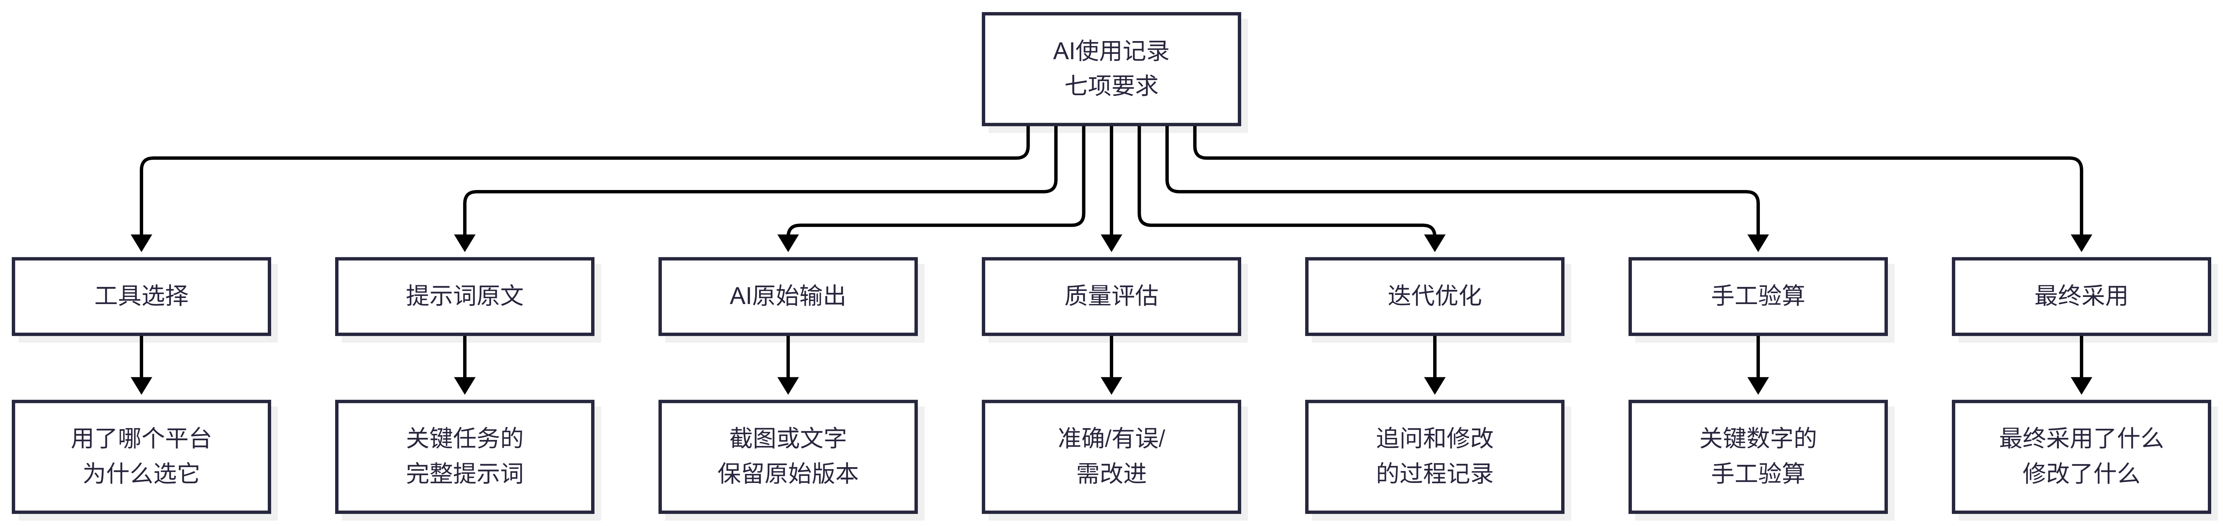
图13-3 AI使用记录七项要求
这七项记录要求的核心目的是让评审者能够清楚地看到：你在项目中是如何使用AI的，AI的输出质量如何，你做了哪些判断和修改，以及最终成果中哪些是AI的贡献、哪些是你自己的贡献。这种透明度是评价”人机协作能力”的重要依据。

13.5.2 数据安全与伦理规范
所有项目在实施过程中必须严格遵守以下六项规范：
【综合实战项目数据安全与伦理规范】
1. 数据脱敏：所有涉及真实企业或个人的数据，
提交前必须进行脱敏处理（参考第11章方法）
2. 信息核实：报告中引用的所有政策、数据和法规，
必须通过官方渠道核实，并标注来源
3. AI标注：报告中由AI生成的内容，
应在适当位置标注"本报告部分内容由AI辅助生成，
经人工审核修订"
4. 诚信底线：不得利用AI伪造数据、虚构分析结论
或抄袭他人成果
5. 隐私保护：项目C中涉及的个人财务信息，
仅限本人使用，不得在公开展示中泄露真实数据
6. 版权意识：引用他人研究成果或行业报告数据时，
应注明出处

13.5.3 项目过程管理建议
在项目实施过程中，良好的过程管理是保证最终成果质量的关键。常见的管理事项、建议做法和容易出现的问题见表13-23。
表13-23 项目过程管理建议
管理事项 | 建议做法 | 常见问题
进度管理 | 每周制定下周任务清单，周末检查完成情况 | 前松后紧，最后赶工
版本管理 | 报告每个重要版本单独保存，标注日期和版本号 | 覆盖旧版本，无法追溯
问题记录 | 建立”问题清单”，记录遇到的困难和解决方式 | 遇到问题就放弃
同伴互助 | 建议2—3人组成学习小组，互相审阅报告 | 闭门造车，看不到自己的问题
教师沟通 | 每完成一个阶段，主动向教师汇报进展并获取反馈 | 等到最后才找老师

13.6 综合评分标准

13.6.1 分层评分框架
考虑到基础版和进阶版的任务要求不同，评分框架在权重分配上有所差异，具体见表13-24。
表13-24 分层评分框架
评分维度 | 基础版权重 | 进阶版权重 | 评分差异说明
专业能力 | 30% | 25% | 基础版侧重正确性，进阶版侧重深度
AI应用能力 | 20% | 25% | 进阶版要求综合运用多种AI技能
成果质量 | 20% | 20% | 相同标准
过程规范 | 15% | 10% | 基础版更强调规范，进阶版默认已具备
风险与伦理 | 10% | 10% | 相同标准
创新与深度 | 5% | 10% | 进阶版对独立见解要求更高

13.6.2 评分等级与分层对应
各评分等级与基础版、进阶版的对应关系见表13-25。
表13-25 评分等级与分层对应关系
等级 | 分数 | 基础版达成标准 | 进阶版达成标准
优秀 | 90—100 | 基础版全部高质量完成+部分进阶任务 | 进阶版全部高质量完成
良好 | 80—89 | 基础版全部完成+质量较好 | 进阶版基本完成
中等 | 70—79 | 基础版基本完成 | 进阶版部分完成
及格 | 60—69 | 基础版主要任务完成 | —
不及格 | <60 | 基础版未完成 | —
特别说明：选择基础版的同学，如果基础版完成质量极高，同样可以获得90分以上的优秀成绩。分层不是”天花板”，而是”起跑线”——基础版保证每位同学都能完成，进阶版为有能力的同学提供更高挑战。

13.6.3 各维度评分细则
为了帮助学生明确每个评分维度的具体要求，表13-26列出了各维度在不同分数段的具体表现描述。
表13-26 各维度评分细则
评分维度 | 优秀（90+） | 良好（80—89） | 中等（70—79） | 及格（60—69）
专业能力 | 计算全部正确，分析有独到见解 | 计算基本正确，分析较深入 | 计算有少量错误，分析一般 | 计算有较多错误，分析浅显
AI应用 | 多种AI技能灵活运用，迭代充分 | AI使用合理，有一定迭代 | AI使用基本达标，迭代少 | AI使用单一，无迭代
成果质量 | 报告达到可提交的专业水准 | 报告结构完整，质量较好 | 报告基本完整，有不足 | 报告有明显缺陷
过程规范 | 记录详尽，验算完整 | 记录较完整，有验算 | 记录基本完整 | 记录不完整
风险伦理 | 全部合规，主动标注 | 基本合规 | 有少量疏漏 | 存在明显违规
创新深度 | 有独立见解和创新亮点 | 有一定深度 | 基本达标 | 缺乏深度

13.7 项目展示与答辩（可选）

13.7.1 展示形式建议
如果条件允许，建议组织一次项目展示与答辩活动。展示活动包含项目汇报、AI应用演示、评委提问和同伴互评四个环节，各环节的时长、内容和评价重点见表13-27。
表13-27 项目展示与答辩流程
环节 | 时长 | 内容 | 评价重点
项目汇报 | 5—8分钟 | 用PPT展示项目核心成果 | 逻辑清晰、重点突出
AI应用演示 | 2—3分钟 | 现场演示一个AI辅助操作 | 操作熟练、效果明显
评委提问 | 3—5分钟 | 回答关于分析结论、AI使用等问题 | 回答准确、有独立思考
同伴互评 | 2分钟 | 其他同学给出评价和建议 | 评价客观、建议具体

13.7.2 常见答辩问题准备
为了帮助学生更好地准备答辩，表13-28列出了评委最常问的六类问题及相应的准备建议。
表13-28 常见答辩问题及准备建议
可能的问题 | 准备建议
“你的数据来源是什么？如何验证的？” | 准备好数据来源清单和核实记录
“报告中哪些部分是AI生成的？你做了哪些修改？” | 能清晰说明人机分工和修改内容
“如果AI的计算结果有误，你是如何发现的？” | 展示手工验算记录
“你的分析结论与AI最初的结论有什么不同？” | 说明自己的独立判断和理由
“这个项目中最困难的环节是什么？” | 准备具体的困难描述和解决过程
“如果重新做一次，你会改进什么？” | 体现反思能力和成长意识

【本章小结】
本章是全书的综合实战环节，通过三个可选项目——上市公司财务分析（项目A）、创业项目可行性分析（项目B）、个人财务规划（项目C），帮助学生将前十二章所学的AI工具使用、提示词工程、会计核算、报表分析、税务处理、预算管理、商业分析、数据可视化、办公效率和风险伦理等全部技能，整合运用到完整的实战项目中。
本章与前十二章的关系： 前十二章学的是”零件”，本章是”组装”。每个零件在各自的章节中已经反复练习，本章的任务是把它们按照正确的顺序和逻辑组合起来，形成一台能真正运转的”机器”。
分层设计的意义： 基础版确保每位同学都能完成一个完整的、合格的实战项目；进阶版为学有余力的同学提供更高挑战，鼓励综合运用多模态识别、代码生成、智能体搭建等高阶技能。无论选择哪个层次，核心要求不变：真实的数据、严谨的分析、负责任的AI使用。
本章最重要的收获： 不是某一项具体技能的提升，而是全流程整合能力——能够在真实的财务工作场景中，系统性地运用AI工具，从数据收集到最终报告，完成一个完整的、有质量的、经得起检验的工作成果。这种能力，才是AI时代财务人员最核心的竞争力。
最后的寄语： 完成这个项目后，你手中将拥有一份可以写入简历、可以在面试中展示的真实作品。这比任何考试分数都更有说服力。祝你在AI+财务的道路上，行稳致远。

【本章知识关联图】
本章的知识关联图如图13-4所示。该图系统展示了三个项目的核心任务模块、通用规范与能力要求，以及分层实施体系的完整结构。
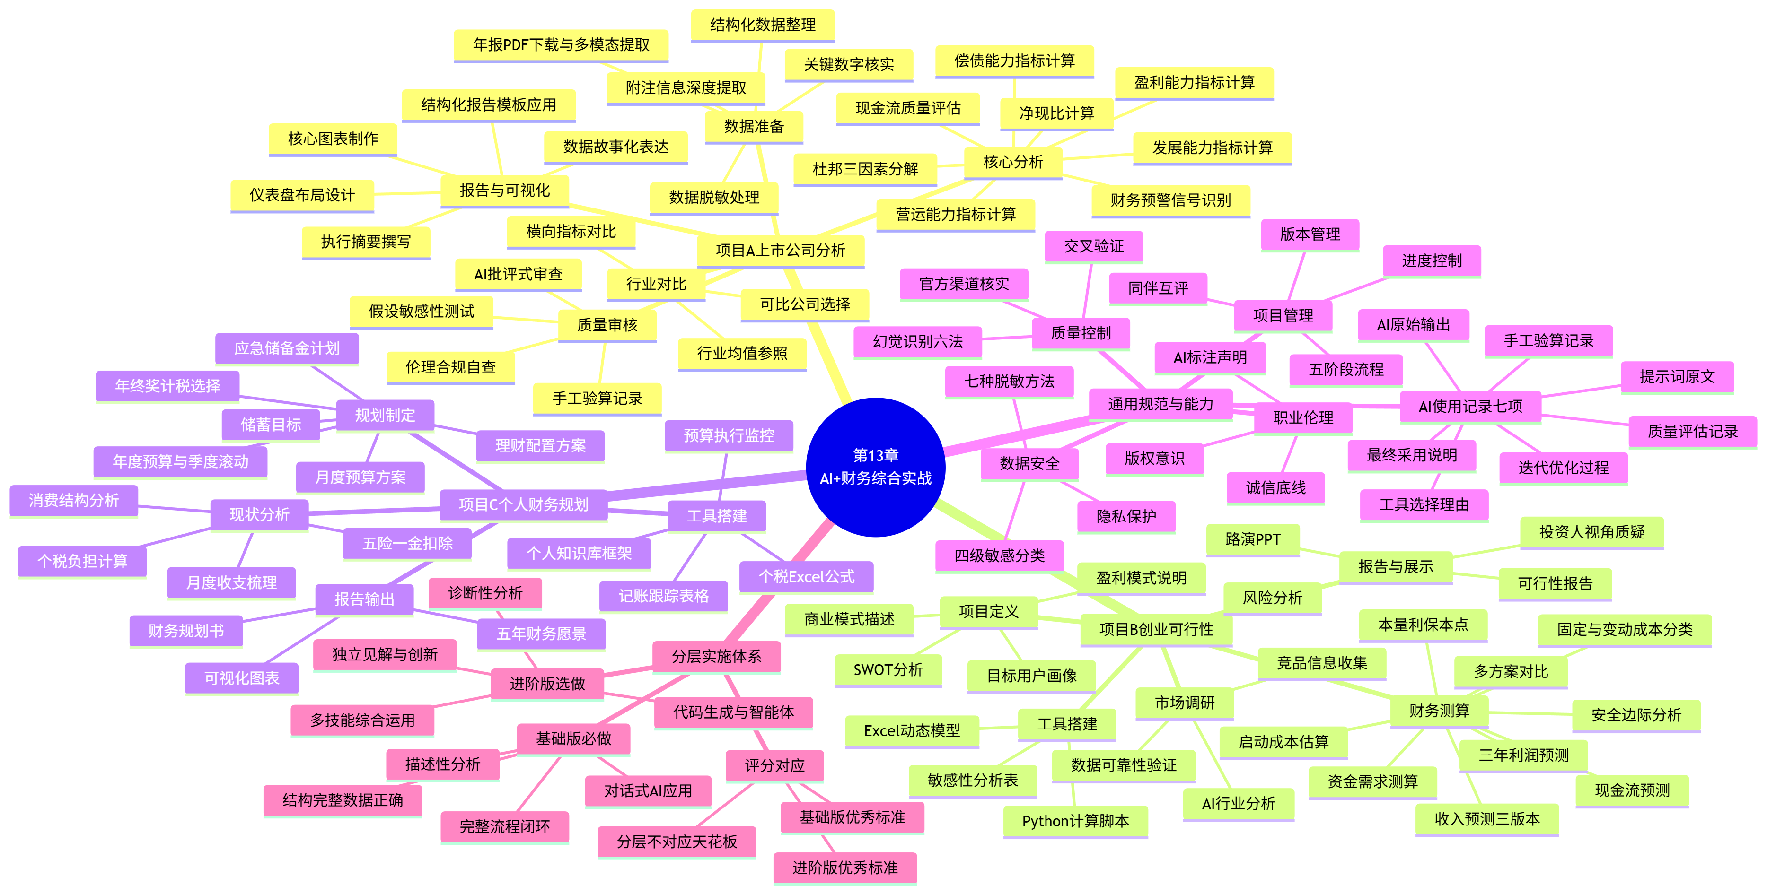
图13-4 第十三章知识关联图

【思考与讨论】
- 引导案例中，小陈说前十二章学的是”零件”，本章是”组装”。你认为在”组装”过程中，最容易出问题的环节是什么？为什么？
- 三个项目中，你选择了哪一个？选择的理由是什么？你选择基础版还是进阶版？为什么？
- 在项目实施过程中，你发现AI在哪些环节的帮助最大？在哪些环节AI的帮助有限，必须靠自己？
- 项目要求对AI生成的内容进行”批评式审查”。在你的项目中，AI最初的输出和你最终提交的版本之间，最大的差异是什么？这个差异说明了什么？
- 回顾整个项目的完成过程，如果重新做一次，你会在哪些方面做出不同的选择？这个反思对你未来的工作方式有什么启示？

【本章实训】

实训项目：完成所选综合实战项目的全部任务

一、实训目标
- 独立完成一个完整的AI+财务实战项目
- 产出可展示、可评价的专业成果
- 在全流程中体现AI工具的综合运用能力
- 建立项目化管理的基本意识和方法

二、实训要求
- 从项目A、B、C中选择一个完成
- 明确选择基础版或进阶版
- 按照所选项目的分阶段任务清单逐步推进
- 完整记录AI使用过程（七项记录要求）
- 遵守数据安全与伦理规范
- 按时提交全部交付物

三、时间安排建议
各周次的主要任务和里程碑节点见表13-29。
表13-29 综合实战项目时间安排建议
周次 | 主要任务 | 里程碑
第1周 | 选题、规划、数据收集 | 提交项目计划书
第2周 | 数据处理、初步分析 | 提交数据表和初步计算
第3周 | 核心分析深入 | 提交分析结果和验算记录
第4周 | 报告撰写、图表制作 | 提交报告初稿
第5周 | 报告修订、可视化完善 | 提交报告终稿
第6周 | 审核、展示准备、反思 | 提交全部交付物

四、评分标准
按照本章13.6节的分层评分框架执行。

【拓展阅读】

推荐资源
- 巨潮资讯网：http://www.cninfo.com.cn（上市公司年报下载）
- 同花顺iFinD：https://www.51ifind.com（财务数据查询，部分高校有权限）
- 国家统计局：http://www.stats.gov.cn（宏观经济和行业数据）
- 艾瑞咨询：https://www.iresearch.com.cn（行业研究报告）

推荐实践
- 完成本章项目后，将成果整理为个人作品集的一部分，用于求职或升学
- 尝试用不同的AI平台完成同一个分析任务，比较结果差异
- 将项目中的提示词模板整理入个人模板库，供未来工作使用
- 与同学交换项目报告，互相审阅并提出改进建议
【本章结束】
【全书结束】

